|  |  |
| --- | --- |
| *ΠΕΡΙΦ/ΚΗ Δ/ΝΣΗ Α/ΘΜΙΑΣ & Β/ΘΜΙΑΣ*  ΕΚΠ/ΣΗΣ ΘΕΣΣΑΛΙΑΣ  ΔΙΕΥΘΥΝΣΗ Β/ΘΜΙΑΣ ΕΚΠ/ΣΗΣ ΜΑΓΝΗΣΙΑΣ  **3ο ΓΕΛ ΒΟΛΟΥ** | Πίνακες Συνάφειας  Και  Ραβδογράμματα |

Ενότητα 2.5 Πίνακες Συνάφειας και Ραβδογράμματα (Μέρος ΙΙ)

**Μαθηματικό έργο Ι:** Σε μια μελέτη που αφορά τη χρήση ζώνης ασφαλείας από οδηγούς ηλικίας 18 – 24 ετών συλλέχθηκε πληροφορία από 198 οδηγούς σύμφωνα με το φύλο και το ενδεχόμενο να είχαν ή όχι κάποιο τροχαίο ατύχημα τα τελευταία πέντε χρόνια.

**α)** Με βάση το επόμενο γράφημα να απαντήσετε τα ερωτήματα (**α1**) – (**α3**)

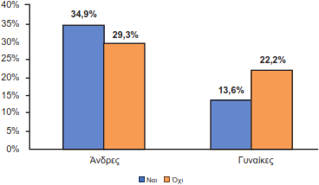.

Επιλέγουμε τυχαία ένα άτομο από το δείγμα.

**α1)** Ποια είναι η πιθανότητα το άτομο αυτό να είναι γυναίκα;

…………………………………………………………………………………………………………………………..........

**α2)** Ποια είναι η πιθανότητα το άτομο αυτό να είχε εμπλακεί σε τροχαίο ατύχημα τα τελευταία πέντε έτη;

………………………………………………………………………………………………………………………….......... **α3)** Ποια είναι η πιθανότητα το άτομο αυτό να είναι άνδρας και να μην είχε εμπλακεί σε τροχαίο ατύχημα τα τελευταία πέντε έτη;

…………………………………………………………………………………………………………………………..........

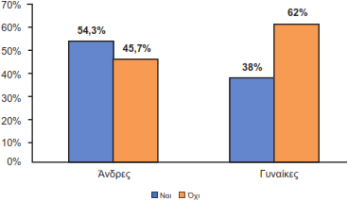**β)** Με βάση το επόμενο γράφημα να απαντήσετε τα ερωτήματα (**β1**) – (**β3**)

.

**β1) Σ** ή **Λ**: Μπορούμε να βγάλουμε συμπέρασμα για το πλήθος των ανδρών και των γυναικών στο δείγμα μας.

Επιλέγουμε τυχαία ένα άτομο από το δείγμα.

**β2) Σ** ή **Λ**: Η πιθανότητα ένας άνδρας να είχε εμπλακεί σε τροχαίο ατύχημα τα τελευταία πέντε έτη είναι μεγαλύτερη από την πιθανότητα μια γυναίκα να είχε εμπλακεί σε τροχαίο ατύχημα.

**β3) Σ** ή **Λ**: Η εμπλοκή του ατόμου σε τροχαία ατύχημα τα τελευταία πέντε έτη είναι ανεξάρτητο από το φύλο του.

# Μαθηματικό έργο ΙΙ

Η Ελένη και η Θάλεια συμμετέχουν σε έναν διαδικτυακό διαγωνισμό επίλυσης 10 προβλημάτων που διεξάγεται σε 2 ημέρες Σάββατο και Κυριακή, προκειμένου να κερδίσουν ένα χρηματικό έπαθλο. Νικήτρια θεωρείται η μαθήτρια που θα λύσει σωστά τα περισσότερα προβλήματα στο Σαββατοκύριακο. Ο διαγωνισμός έχει χρονική διάρκεια συγκεκριμένη (3ώρες/ημέρα) και μπορούν να λύσουν όσα προβλήματα επιθυμούν. Τα δεδομένα συνοψίζονται στον επόμενο πίνακα:

|  |  |  |
| --- | --- | --- |
|  | **Ελένη** | **Θάλεια** |
| **Σάββατο** | 7 στα 8 προβλήματα  (87,5%) | 2 στα 2 προβλήματα  (100%) |
| **Κυριακή** | 1 στα 2 προβλήματα  (50%) | 5 στα 8 προβλήματα  (62,5%) |

* Το Σάββατο η Ελένη ασχολήθηκε με 8 προβλήματα και έλυσε τα 7, ενώ η Θάλεια ασχολήθηκε μόνο με 2, τα οποία και έλυσε.
* Την Κυριακή η Ελένη ασχολήθηκε με 2 προβλήματα και έλυσε το 1, ενώ η Θάλεια ασχολήθηκε με 8 προβλήματα, εκ των οποίων έλυσε τα 5.

**α)** Κοιτώντας τα αποτελέσματα του Σαββάτου και της Κυριακής ξεχωριστά ποια από τις δύο κοπέλες είχε το καλύτερο σκορ;

…………………………………………………………………………………………………………………………..........

**β)** Κοιτώντας τα αποτελέσματα του Σαββάτου και της Κυριακής μαζί ποια από τις δύο κοπέλες κέρδισε το χρηματικό έπαθλο; Μπορείτε να το εξηγήσετε;

…………………………………………………………………………………………………………………………..........

# Μαθηματικό έργο ΙΙΙ

Σε ένα συγκεκριμένο νοσοκομείο, υπάρχουν δύο χειρουργοί. Ο χειρουργός Α χειρουργεί 100 ασθενείς και 95 επιβιώνουν. Ο χειρουργός Β χειρουργεί 80 ασθενείς και 72 επιβιώνουν. Σκεφτόμαστε να κάνουμε χειρουργική επέμβαση σε αυτό το νοσοκομείο και θέλουμε να επιλέξουμε τον «καλύτερο» από τους δύο χειρουργούς. Εξετάζουμε τα δεδομένα και τα χρησιμοποιούμε για να υπολογίσουμε το ποσοστό επιβίωσης των ασθενών του χειρουργού Α και τα συγκρίνουμε με το αντίστοιχο ποσοστό επιβίωσης των ασθενών του χειρουργού Β.

* + **95 ασθενείς στους 100 επέζησαν με τον χειρουργό Α, οπότε 95/100 = 95% .**
  + **72 ασθενείς στους 80 επέζησαν με τον χειρουργό Β, οπότε 72/80 = 90%.**

(**α**) Από αυτήν την ανάλυση, φαίνεται ο χειρουργός Α να έχει καλύτερα ποσοστά. Θα τον επιλέγατε;

…………………………………………………………………………………………………………………………..........

**(β)** Τι θα γινόταν αν κάναμε κάποια περαιτέρω έρευνα για τα δεδομένα και διαπιστώναμε ότι αρχικά το νοσοκομείο είχε εξετάσει δύο διαφορετικούς τύπους χειρουργικών επεμβάσεων, αλλά στη συνέχεια συγκεντρώθηκαν όλα τα δεδομένα μαζί. Δεν είναι όλες οι χειρουργικές επεμβάσεις ίδιες, μερικές θεωρήθηκαν χειρουργικές επεμβάσεις έκτακτης ανάγκης (υψηλού κινδύνου), ενώ άλλες είχαν χαρακτήρα «ρουτίνας» που είχαν προγραμματιστεί εκ των προτέρων.

* + **Για τον Χειρουργό Α: Από τους 100 ασθενείς του, οι 50 έκαναν επέμβαση έκτακτης ανάγκης, από τους οποίους πέθαναν οι 3, ενώ οι υπόλοιποι 50 έκαναν επέμβαση ρουτίνας και πέθαναν 2.**
  + **Για τον Χειρουργό Β: Από τους 80 ασθενείς του, οι 40 έκαναν επέμβαση έκτακτης ανάγκης, από τους οποίους πέθαναν οι 7, ενώ οι υπόλοιποι 40 έκαναν επέμβαση ρουτίνας και πέθαναν 1.**

Θα αλλάζατε την πρώτη σας επιλογή; Μπορείτε να το εξηγήσετε;

…………………………………………………………………………………………………………………………..........

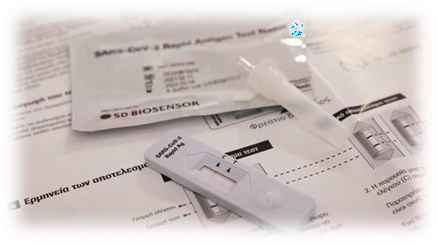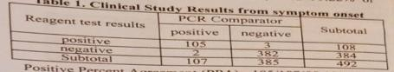

**Μαθηματικό έργο ΙV**

Στις οδηγίες ενός αυτοδιαγνωστικού ελέγχου (self - test) φαίνεται ο παραπάνω πίνακας.

**(α)** Μπορείτε να τον περιγράψετε (είδη μεταβλητών και στάθμες τους);

………………………………………………………………………………………………………………………………..

**(β)** Πόσοι μοριακοί έλεγχοι έγιναν;

………………………………………………………………………………………………………………………………..

**(γ)** Επιλέγουμε τυχαία ένα άτομο από το δείγμα. Ποια είναι η πιθανότητα το PCR να είναι θετικό;

……………………………………………………………………………………………………………………………….. **(δ)** Επιλέγουμε τυχαία ένα άτομο από το δείγμα. Ποια είναι η πιθανότητα το μοριακό τεστ να είναι θετικό, δεδομένου ότι το άτομο είναι θετικό στον ιό;

……………………………………………………………………………………………………………………………….. **(ε)** Επιλέγουμε τυχαία ένα άτομο από το δείγμα. Ποια είναι η πιθανότητα το μοριακό τεστ να είναι αρνητικό, δεδομένου ότι το άτομο δεν έχει τον ιό;

……………………………………………………………………………………………………………………………….. **(στ)** Επιλέγουμε τυχαία ένα άτομο από το δείγμα. Ποια είναι η πιθανότητα το μοριακό τεστ να είναι θετικό, δεδομένου ότι το άτομο δεν έχει τον ιό;